

**Procédure d’utilisation N1**

GLPI

|  |  |  |  |  |
| --- | --- | --- | --- | --- |
| Date | Version | Commentaires | Auteur | Valideur |
| 06/12/2021 | 1.0 | Création | Adrien PONT | Adrien PONT |
| 06/12/2022 | 1.1 | MAJ suite migration | Adrien PONT | Adrien PONT |
| 15/10/2024 | 1.2 | MAJ suite gestion périph | BEN FAIZA Mehdi | BEN FAIZA Mehdi |
| 27/11/24 | 1.3 | Ajout suivi/résolution automatique | Adrien PONT | Adrien PONT |

Table des matières

1. Introduction et infos pratiques 4

a. Définition du périmètre : 4

2. Procédure 4

a. Connexion à GLPI 4

b. Paramétrage des filtres de la vue ticket 4

c. Qualification d’un ticket 5

d. Actions et notifications 5

e. Cycle de vie du ticket 6

f. Gestion des escalades 7

g. Gestion des doublons 8

**Dans le ticket doublon:** 8

**Dans le ticket initial :** 8

h. Gestion des relances (utilisateurs vers N1) 8

**Dans le ticket doublon de relance :** 9

9

**Dans le ticket initial :** 9

i. Gestions des tickets multiple (clone) 9

j. Gestion du backlog 9

k. Gestion du parc 10

l. Gestion des périphériques 11

3. Problèmes connus 11

12

1. Introduction et infos pratiques
   1. Définition du périmètre :

N1 : E-Center

N2 : Team Leader Spie (TL) : Adrien Pont

N3 : Voir SDM SpIE

Populations autorisées

|  |  |  |
| --- | --- | --- |
| DSI | REPROGRAPHIE | AUTRES |
| OUI | OUI | NON |

1. Procédure
   1. Connexion à GLPI

La connexion se fait en direct via l’URL : <https://gem-glpi.grenoble-em.com>

L’outil n’est pas accessible depuis l’extérieur. Pour une connexion en télétravail, il vous faudra le VPN (VPN autorisé sur un PC GEM uniquement)

L’authentification passe par votre login AD + mot de passe AD

* 1. Paramétrage des filtres de la vue ticket

Aller dans la vue ticket : 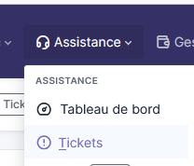

Paramétrer ce filtre : 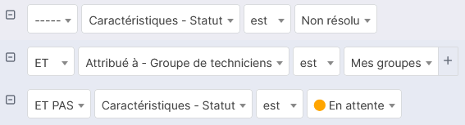

Puis enregistrer vos filtres via ce menu : 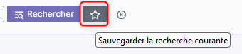.

Donner un nom à votre paramétrage de recherche et passer la par défaut.

* 1. Qualification d’un ticket

Un certain nombre de champs obligatoires sont à renseigner :

* **Type** :
  + Incident (sous SLA) : Tout événement qui ne fait pas partie du fonctionnement standard d’un service et qui cause, ou peut causer, une interruption ou une diminution de la qualité de ce service. Exemple : panne ou lenteurs PC, logiciel etc.
  + Demande : de service qui peut et qui devrait être planifié. Demande d’installation logiciel, assistance visioconférence etc.
* **Catégorie** : utiliser le moteur de recherche pour trouver l’item adéquat. Sinon voir avec son TeamLeader.
* **Source** : point d’entrée de la demande.
* **Lieu** : lieu de l’utilisateur.
* **Urgence** et **Impact :**

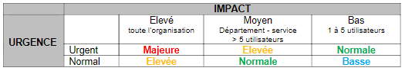

Si le ticket concerne un problème bloquant mettre en urgence « Haute ». Sinon laisser en urgence « Moyenne » dans GLPI.

* **Demandeur** : il faut toujours ajouter un utilisateur + un groupe :
  + **Utilisateur**: renseigner le nom de l’utilisateur final du ticket. Ne pas mettre son nom de technicien. Les seules exceptions étant si vous avez besoin de faire un ticket au N2 à votre nom ou si vous devez tracer une opération de maintenance préventive non signalé par un utilisateur (salle hyflex par exemple)
  + Groupe : étudiant ou staff (permanents/enseignants/vacataires)
* **Titre** et **description** de la demande

Si des images n’apparaissent pas dans la description du ticket (BUG GLPI), les récupérer dans la BAL [e-center@grenoble-em.com](mailto:e-center@grenoble-em.com) dans le dossier ACCEPTE et les ajouter en tâche.

* **Technicien attribué** : faisable en 1 clic  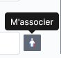
  1. Actions et notifications

4 actions possibles :

|  |  |
| --- | --- |
|  | **SUIVI** Ce menu a pour but d’échanger des informations entre le demandeur et le support. Chaque suivi entraine une notification aux parties prenantes (voir qui ci-dessous). La formulation et l’orthographe doivent donc être soigné.  **TACHE** Ce menu a pour but d’échanger des informations techniques, de contexte entre les groupes de résolution N1/N2/N3. Le demandeur n’a pas accès à ces informations.  **SOLUTION** Ce menu permet d’envoyer un « suivi » qui entraine la résolution du ticket.  **DOCUMENT**: Ce menu permet d’ajouter des pièce jointes qui seront insérées dans les notifications |

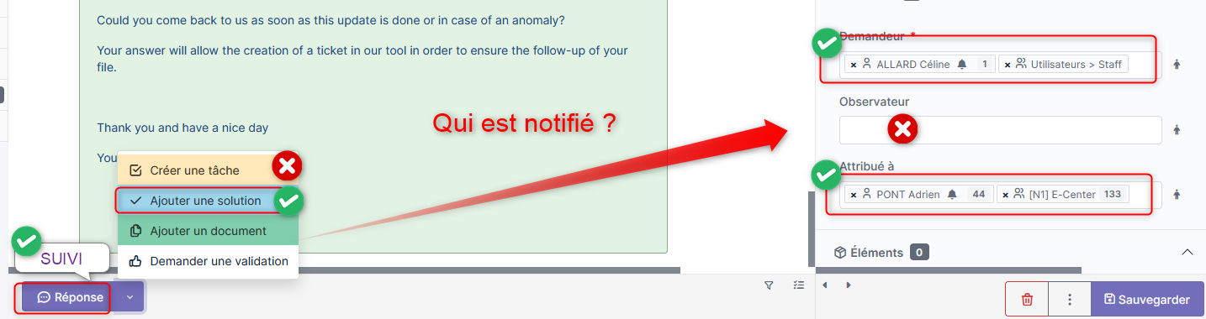

**Astuce** :

Pour couper le suivi d’une personne (sous validation TL)

 puis 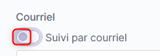

* 1. Cycle de vie du ticket

Nouveau → En cours → En cours / En attente → Résolu → Clos

Quand un ticket arrive dans GLPI, il est en statut « **En cours** ». Le chronomètre du SLA se met en route. Ce statut doit rester en « en cours » pendant le traitement du ticket.

Vous pourrez passer le statut à « **En attente** » si :

* Vous êtes en attente d’information utilisateur suite à un suivi. Lorsque votre utilisateur vous répond, le statut passera automatiquement à « en cours » et le SLA reprendra
* Vous êtes en attente de livraison (matériel ou logiciel)

Lorsque vous ouvrez et saisirez votre solution dans GLPI, le ticket passera en statut « **Résolu** ». Ce statut permet à l’utilisateur ou technicien de se manifester sur un délai de 5j. Le ticket reste modifiable. Si l’utilisateur envoi un suivi, le statut repassera à en cours.

Passer ce délai de 5j, le ticket passera au statut « **Clos** ». Le ticket n’est plus modifiable. Si l’utilisateur envoi un suivi, cela entrainera la création d’un nouveau ticket

* 1. Gestion des escalades

Pour escalader un ticket au niveau procédé ainsi :

* Vérifier que votre ticket est parfaitement qualifié : tous les champs obligatoires doivent être renseignés. **Important** : trouver la catégorie correspondant au ticket car le groupe N2 sera basé sur la catégorie renseignée !

Vérifier que toutes les informations indispensables sont renseignées par l’utilisateur, sinon lui demander : message d'erreur, impression d’écrans, date/ heure au moment du problème si ponctuel, nombre utilisateurs impactés si connu...

* En tache, adressez vos tests, remarques et impressions d’écran au N2
* Ajouter un suivi pour prévenir l’utilisateur :

*Bonjour,*

*Votre demande a été escaladée à l'équipe compétente en charge de ce type de ticket.*

*Nous reviendrons vers vous très prochainement.*

*Cordialement*

* Ensuite cliquer sur les boutons suivants :

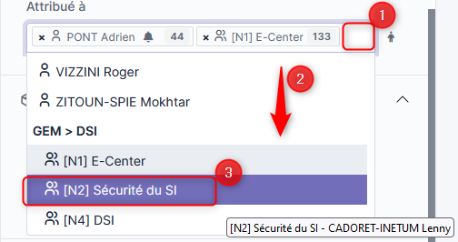 puis 

Votre ticket est désormais escaladé.

* 1. Gestion des doublons

Sera considéré comme doublon tout ticket faisant référence à un autre ticket déjà en cours.

### **Dans le ticket doublon:**

* Utiliser cette fonctionnalité pour fusionner les informations du ticket doublon.

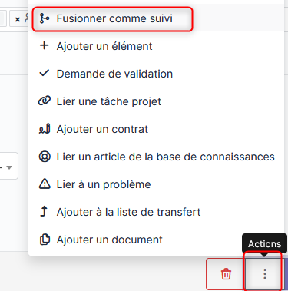

* Sélectionner le ticket original (celui qui sera conservé), décocher la case 2 et cliquer sur Regrouper.

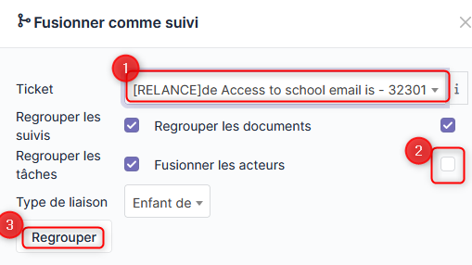

Le ticket doublon sera supprimé et son contenu transféré dans le ticket de votre choix.

### **Dans le ticket initial :**

Les information fusionnées seront marquées comme cela : 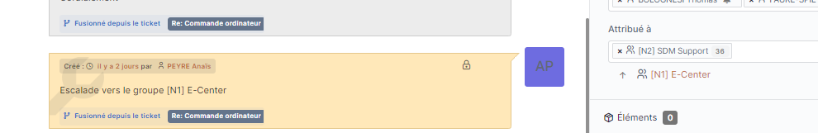

* 1. Gestion des relances
     1. Utilisateurs vers N1

Lorsqu’un utilisateur relance concernant son ticket en cours.

### **Dans le ticket doublon de relance :**

* Catégorie au choix : 
* Lier le ticket relance au ticket initial : 
* Solutionné le ticket avec le gabarit de solution « relance utilisateur »

### 

### **Dans le ticket initial :**

* Faire un « suivi » en indiquant :

*Bonjour,*

*Nous avons bien pris en compte votre relance. Votre ticket a été escaladé à une autre équipe. Nous la relançons afin que votre demande/incident soit traité.*

*Merci de votre compréhension*

**Résultat**: l’utilisateur est ainsi notifié que sa relance est prise en compte et l’équipe à qui est assignée le ticket est également notifié par mail de cette relance.

* + 1. N1 vers utilisateurs

Lorsque votre avez besoin d’un complément d’informations de la part de l’utilisateur, il faut effectuer un suivi dans le ticket pour lui demander les informations manquantes.

Avant de valider votre saisie, il est important de cliquer sur le raccourci de mise en attente et de définir une raison de mise en attente :

Selon le choix de raison d’attente, un système de relance automatique du ticket sera paramétré à l’envoi de votre suivi. Le fonctionnement est le suivant :

|  |  |  |
| --- | --- | --- |
| **Raison d’attente** | **SUIVI de relance automatique :**  vers le(s) demandeur(s) | **SOLUTION automatique**  vers le(s) demandeur(s) |
| 1 | Relance auto 1 à **J+2**  Relance auto 2 à **J+4** | Solution auto à **J+6** |
| 2 | Désactivé par défaut | Désactivé par défaut |
| 3 | Désactivé par défaut | Désactivé par défaut |
| 4 | Désactivé par défaut | Désactivé par défaut |
|  |  |  |

**J**  étant la date d’envoi du suivi contenant la raison d’attente.

De plus le ticket passera en statut « En attente »

* Ajouter votre suivi Une image contenant texte, Police, symbole, Bleu électrique

  Description générée automatiquement

Noter qu’un bandeau sera affiché en bas de votre suivi.

Vous pouvez survoler les 2 icones à droite du bandeau pour visualiser la date exacte de la prochaine relance ainsi que la date prévue de la fermeture automatique du ticket.

* 1. Gestions des tickets multiple (clone)

Certains tickets nécessitent la création de ticket clone car contiennent plusieurs demandes dans un seul ticket. Le meilleur exemple étant l’arrivée d’un nouveau collaborateur.

Le ticket initial reste au N1 pour préparation du matériel. Un clone est créé pour des droits e@si, un autre pour demande de GSM, un autre pour une demande de licence pas en stock etc.

* 1. Gestion du backlog

Enregistrer votre vue backlog avec ces filtres : 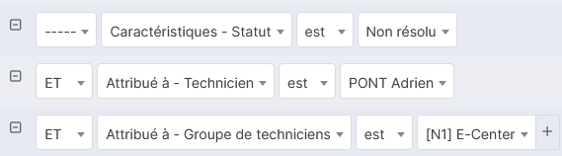

**2 fois par semaine minimum** : relisez l’ensemble de vos tickets en backlog :

* Relancer tous les utilisateurs qui ne répondent pas. Résoudre avec le gabarit « Non réponse » à la 2ème relance sans réponse.

Afin de donner plus de clarté et réduire le temps que vous passez sur votre backlog :

* Préfixer le titre de vos tickets avec « [ATTENTE xx/xx/xx] » si vous connaissez la date de fin d’attente : ex un retour de prêt, retour de congé utilisateur, date de livraison d’un matériel etc.
* Préfixer le titre de vos tickets avec « [ATTENTE ECRAN] » par exemple si c’est du matériel qu’il vous manque.
  1. Gestion du parc

GLPI intègre un outil de gestion de parc via ce menu : 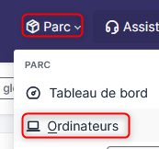

Cette base est alimentée par un client « GLPI Agent », installé sur tous les PC de GEM et permet de remonter les informations du PC si celui-ci est sur le réseau de GEM (réseau permanent uniquement et VPN)

Il permet de voir les informations comme : version OS, utilisateur logué, logiciels, hardware, espace disque, antivirus etc…

**Les champs « Statut » et « Utilisateur » sont à changer par le E-Center en fonction de vos actions**.

* **Entrée collaborateur** → renseigner manuellement le champ « utilisateur ». Ne pas toucher au champ « usager ». ATTENTION Si vous ne faites pas cette affectation manuelle, le champ restera vide malgré les inventaires Fusion !
* **Sortie collaborateur** → Purger le champ utilisateur
* **Changement de PC** suite panne, renouvellement → purger le champ de l’ancien PC et renseigner le nouveau.
* **Check conformité** : vérifier que le champ « utilisateur » correspond à votre utilisateur
* PC de prêt : pas besoin d’affecter l’utilisateur, nous conservons notre fichier de suivi dans Teams, inutile de faire de la double saisie…

**Exemple ici :**

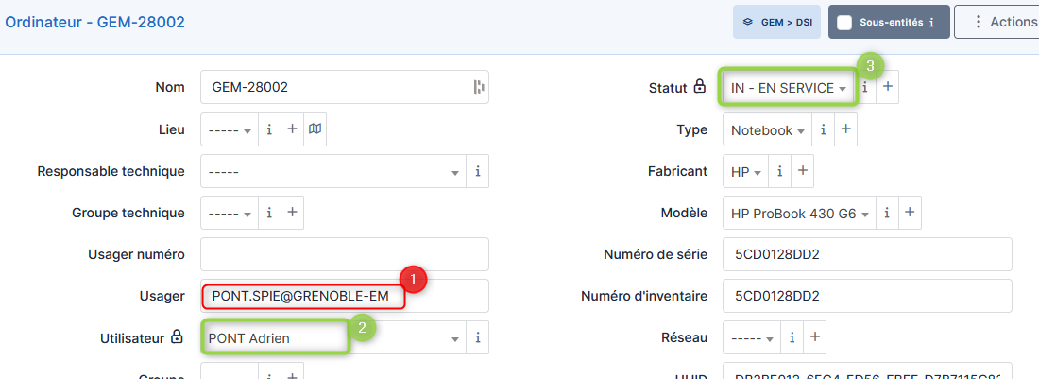

1. NE PAS MODIFIER ! 🡪 Le champ « usager » va continuer de contenir le dernier loginAD connu remonté par l’inventaire fusion inventory. Cela nous permettra de détecter si une autre personne utilise le PC d’un utilisateur. Ex réaffectation d’un PC non signalé à la DSI etc.
2. Le logo de cadenas signifie que votre champ est verrouillé. Cela signifie que l’inventaire n’écrasera pas ce champ. Mais celui-ci reste, bien sur, modifiable de votre coté en cas de réaffectation du poste à un autre utilisateur.

Le champ « utilisateur » conserve sa valeur contenant le nom de l’utilisateur affecté sur le PC.

1. Toujours bien vérifier également que le statut du PC soit renseigné et correct

**Le maintien de cette information à jour est primordial pour que l’on assure le suivi de notre parc.**

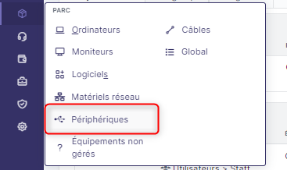

* 1. Gestion des périphériques

GLPI intègre un outil de gestion de parc via ce menu :

Cette utilisation concerne 3 périphériques (Ecran, dock G5, et casques). Elle est simple et la gestion est la même que pour un pc.

Il permet de voir les informations comme : GEM code, utilisateur, statut, type, numéro de série, etc…

**Les champs « Statut » et « Utilisateur » sont à changer par le E-Center en fonction de vos actions**.

* **Entrée collaborateur** → renseigner manuellement le champ « utilisateur ». Ne pas toucher au champ « usager ». ATTENTION Si vous ne faites pas cette affectation manuelle, le champ restera vide !
* **Sortie collaborateur** → Purger le champ utilisateur
* **Changement de Périphériques** suite panne, renouvellement → purger le champ des anciens périphériques et renseigner le nouveau.
* **Check conformité** : vérifier que le champ « utilisateur » correspond à votre utilisateur

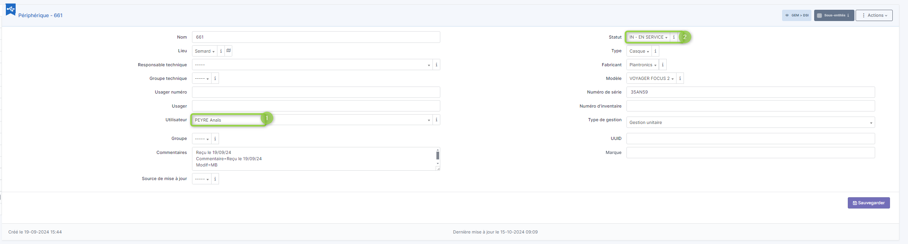Exemple ci-dessous :

Toujours bien vérifier également que le statut du PC soit renseigné et correct puis **Sauvegarder**

1. Problèmes connus

Lister tous les pb connus dans cette section.

### 4eme de couverture institutionnelle